**JCP_helper, aplicación web para evaluar el aprovechamiento académico en fundamentos de programación.**

***Trabajo Terminal No. __ __ __ __ __ __ __***

*Alumnos: *Chavarría Vázquez Luis Enrique, Juárez Espinoza Ulises, Machorro Vences Ricardo Alberto*

*Directores: Hernández Jaime Josefina, Rivera de la Rosa Mónica.*

*\*e-mail:* [*lchavarriav1500@alumno.ipn.mx*](mailto:lchavarriav1500@alumno.ipn.mx)

**Resumen –** Hoy en día la educación es todo un reto, a pesar de los avances tecnológicos, no todas las herramientas para evaluar el desempeño académico se integran de manera orgánica en el proceso. Por tal motivo, este proyecto tiene como propósito el desarrollo de una aplicación web que permita a los docentes del área de programación a nivel medio superior crear pruebas personalizadas, a fin de poder saber más sobre el aprovechamiento académico de los estudiantes, procesar dicha información con técnicas de aprendizaje automático y obtener datos que puedan servir como un recurso adicional al momento de evaluar.

**Palabras clave -** Aplicación web, Aprendizaje automático (Machine Learning), Aprovechamiento académico, Fundamentos de programación.

**1. Introducción**

Hoy en día es sabido, que la mayoría de los ámbitos de la sociedad tienen alguna relación con herramientas tecnológicas y desde luego el rubro educativo no es la excepción, sobre todo cuando se trata de la enseñanza de la programación. Del mismo modo, se sabe que no basta con que los estudiantes hagan uso de tecnologías que faciliten el proceso formativo puesto que, los docentes pueden por igual, emplear la tecnología para potenciar dicho proceso tanto fuera como dentro del aula [1].

Sin duda la adopción de nuevas tecnologías en el aprendizaje juega un rol fundamental. Esto se puede notar en un estudio realizado en 2014 a profesores implicados en el proyecto DEDOS [2], en el que se obtuvieron algunos datos reveladores sobre factores que influyen en la integración de dispositivos como tabletas y plataformas digitales en la docencia. El primer aspecto revelador resulta ser que, para que nuevas herramientas sean integradas en las aulas, los profesores deben comprometerse de manera activa en el proceso para guiar en la adopción de dispositivos o programas como herramientas de apoyo. Esto puesto que debe existir iniciativa por parte del docente de principio a fin; en segundo lugar, para que estas herramientas sean integradas de manera orgánica, estas deben tener una curva de aprendizaje pequeña tanto para el docente como para el alumnado.

**1.2 Problemática y solución**

Actualmente existen plataformas en el mercado que sirven para hacer exámenes o cuestionarios de forma digital, las cuales sin duda pueden servir de apoyo en los procesos de adopción tecnológica dentro de las aulas, pese a lo cual muchas siguen la estrategia básica de crear un “título del cuestionario” para luego hacer un listado de preguntas (abiertas o de opción múltiple) que pueden tornarse lineales y por tanto sumado a muchas otras dificultades que enfrentan tanto estudiantes como docentes puede que las alternativas más populares no sean las mejores [3].

Entre las opciones más conocidas se encuentra “Kahoot!”, que utiliza una estrategia llamada Gamificación, que acorde con lo dicho por de José Ramírez sobre este mismo tema.

“La gamificación tiene como objetivo influir en el comportamiento de las personas mediante experiencias y sentimientos que se construyen a través del juego incentivando el compromiso y la fidelidad de usuarios, clientes o trabajadores y actuando sobre la motivación para la consecución de objetivos concretos.” [4, p. 28]

Este enfoque tal vez tenga éxito en niveles de estudio básicos, pero en niveles más altos de educación existen dudas sobre sí realmente Kahoot! puede superar los resultados de métodos tradicionales en el largo plazo [5]. Aun así, con estos inconvenientes expertos como Martínez Navarro afirman que “El caso real analizado de Kahoot! y la experiencia de profesores que la utilizan de forma complementaria en sus aulas puede servir como ejemplo para animar y ayudar a otros docentes en el camino de la innovación educativa” [6, p. 274].

Otra alternativa que es muy popular es la de Google Forms, que sigue una mecánica parecida a la de Kahoot (excepto la parte la gamificación) y que tienen una gran popularidad debido a la empresa propietaria del servicio. Esto no es solamente una aseveración, ya que en un estudio acerca del uso de esta herramienta en la evaluación en básica y superior, tuvo las siguientes conclusiones.

El Formulario de Google Forms como herramienta de evaluación en línea, sin duda alguna constituye un recurso tecnológico que beneficia a docentes y estudiantes. A los docentes facilita su labor, pues la elaboración de pruebas, su aplicación y el análisis de respuestas, se presentan de una forma amigable y sistemática. En el caso de los estudiantes, debido a su alta empatía con la tecnología, esta herramienta los motiva a rendir su evaluación con predisposición. [7, p. 100]

Esto suena ideal, pero Google Forms, cuenta con opciones más limitadas, y que en la práctica es más una herramienta para recolección de datos que una de evaluación [8]. Siguiendo el patrón de estos ejemplos se puede notar que, aunque sí hay herramientas para hacer evaluaciones personalizadas estas brindan resultados muy genéricos, no segmentan la información para ser analizada y al final no facilitan del todo el seguimiento del aprendizaje a nivel individual o grupal del alumnado una vez aplicado la prueba.

Dentro de las áreas educativas que pueden verse beneficiadas por el uso de estas herramientas, encontramos a la programación, puesto que dichas herramientas pueden integrarse de manera mucho más orgánica, debido a la naturaleza tecnológica implícita en la programación. Entre los primeros elementos a tomar en cuenta para el aprendizaje de la programación está el lenguaje, que acorde con la Revista Electrónica de Investigación Educativa [9] entre los lenguajes visuales y de programación más usados para la educación están Scratch, Java, lenguaje C y Python. En el caso de Scratch a pesar de ser bueno para la educación básica, no es usado en la industria, por lo que para el proyecto de trabajo terminal se dará prioridad a los últimos tres lenguajes de programación mencionados.

Con esto en mente, se identificó como principal problemática, la falta de herramientas que permitan a los docentes crear pruebas altamente personalizadas en el área de fundamentos de programación para el alumnado de educación media superior y que realmente aporten datos de valor sobre el aprovechamiento académico sin que esto represente un proceso de adaptación tedioso o una integración poco orgánica con los alumnos.

Para remediar la falta de alternativas de plataformas, se propone como medio de solución crear una aplicación web que ofrezca alto grado de personalización al momento de hacer pruebas para evaluar a los estudiantes, que sea intuitiva, de fácil adopción para los alumnos y docentes, pero sobre todo, que los resultados de las pruebas procesadas con el uso de técnicas de aprendizaje automático, puedan servir de guía para entender mejor las necesidades de aprovechamiento académico del alumnado (si así lo decide el docente).

**1.3 Sistemas similares que se han desarrollado**

|  |  |  |  |  |  |
| --- | --- | --- | --- | --- | --- |
|  | **Nuestra propuesta (JCP_helper)** | **Google Forms [10]** | **Online exam builder [11]** | **Kahoot! [12]** | **Quizizz**  **[13]** |
| **Pruebas personalizadas** | SI | SI | SI | SI | SI |
| **Banco de preguntas** | SI | NO | SI | NO | NO |
| **Preguntas: opción múltiple, imágenes, texto libre, completar espacios, vídeo y audio.** | SI | SI | SI | NO | NO |
| **Retroalimentación de cada pregunta.** | SI | SI | SI | NO | SI |
| **Registrar resultados** | SI | SI | SI | SI | SI |
| **Creación de informes y estadísticas.** | SI | SI | SI | SI | SI |
| **Análisis en crudo de los datos con el uso de técnicas de aprendizaje automático.** | SI | NO | NO | NO | NO |
| **Aplicación gratuita.** | SI | SI | NO | SI | SI |

**Tabla 1** Tabla comparativa entre sistemas. Fuente [Elaboración Propia]

**2. Objetivo general**

Desarrollar una aplicación web que permita al docente de nivel medio superior recabar datos del aprovechamiento académico de sus estudiantes en fundamentos de programación mediante el uso de pruebas personalizadas a partir del aprendizaje automático.

**3. Objetivos específicos**

* Diseñar una aplicación web cuya interfaz de usuario sea usable en dispositivos móviles, computadoras y tabletas.
* Permitir a los docentes crear un banco de pruebas que puedan ser compartidas con otros docentes dentro de la aplicación JCP_helper.
* Desarrollar opciones personalizables para las pruebas, enfocadas en la evaluación de bases de programación del lenguaje Java, C y Python.

4. Justificación

En la actualidad, resulta imposible ignorar el impacto de las herramientas tecnológicas en la sociedad, por lo que no aprovecharlas en la educación (sobre todo en temas como la enseñanza de la programación) sería un error en este momento histórico, donde existen generaciones que van a crecer desde el nacimiento con estas herramientas [14]. En un artículo publicado en la revista Omnia se destaca la importancia del uso de estas herramientas el cual menciona lo siguiente.

El uso de recursos informáticos puede ayudar al docente a mejorar la calidad de la enseñanza, a la vez pueden brindar la oportunidad de obtener un mejor aprovechamiento del tiempo libre de sus estudiantes y su aprendizaje de manera activa y consciente. Ofrecen la oportunidad de aprender fuera del aula, en cualquier lugar, en cualquier momento y al propio ritmo [15, p. 74].

El problema surge cuando los docentes quienes son los responsables de aplicar estrategias educativas tienen dificultades integrando nuevas tecnologías en el aula por factores como la mala implementación del software o curvas de aprendizaje pronunciadas [16]. La principal razón de esto, es que las herramientas cuentan con dos polos, el primero es que poseen funciones poco pulidas y el segundo polo es que se busca abarcar muchas funciones, que al final pueden intimidar a la mayoría de docentes.

Se propone crear una aplicación web que ayude a evaluar los conocimientos de programación en el nivel medio superior por medio de pruebas personalizadas, de forma que se hagan preguntas y que estas preguntas junto con sus respuestas puedan ser contestadas por los alumnos, de esta forma se puede hacer uso de los datos recolectados usando técnicas de aprendizaje automático. Cabe destacar que, como resultado de cada prueba se tendría nueva información de como fue el aprovechamiento del estudiante y con cada iteración se puede mejorar la precisión de los datos que se ofrecen a los docentes.

5. Productos o resultados esperados

Como resultado de este trabajo terminal presentaremos lo siguiente:

1. Aplicación web con módulo para creación de pruebas personalizables, obtención de datos de interés para el docente sobre dichas pruebas y aplicación de las pruebas al alumnado.
2. Servicio web de procesamiento de datos.
3. Base de datos con información de registro y datos para el entrenamiento de algoritmos de aprendizaje de máquina.

A continuación, se muestra el diagrama de despliegue objetivo del proyecto.

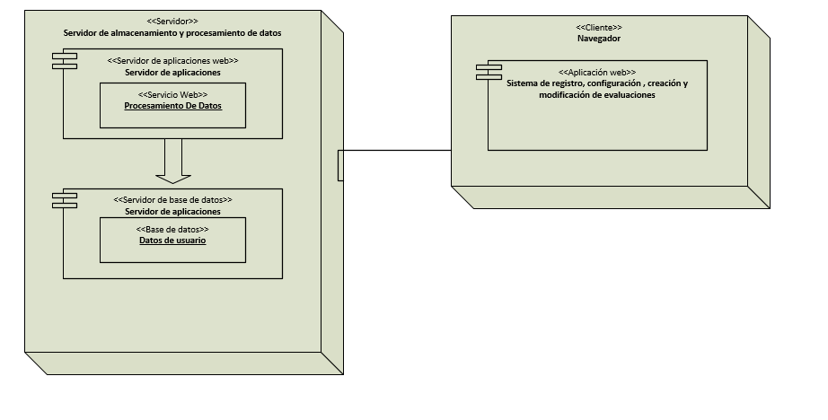

**Figura 1** Diagrama de despliegue del sistema. Fuente [Elaboración Propia]

6. Metodología

Debido a que se creará una aplicación que necesita ser probada de manera constante antes de ponerse en producción, sumado al hecho de que es pertinente enfocarse en los ciclos de aprendizaje rápido basado en los usuarios finales, se decidió usar el modelo en espiral. La razón radica en el hecho de que, el modelo espiral es un modelo evolutivo y se puede adaptar fácilmente con la naturaleza iterativa de los prototipos sin perder los aspectos controlados que son inherentes en el modelo de cascada [17].

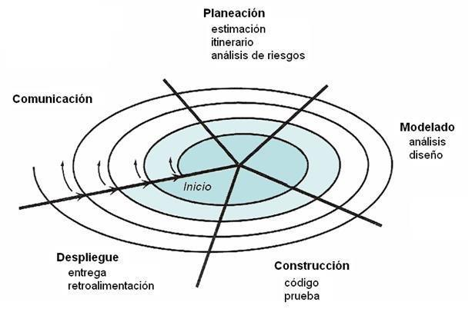

**Figura 2** Modelo en Espiral. Fuente [Pressman, R. S. P. (2010). Ingeniería del software, un enfoque práctico (7a ed.). Nueva York, Estados Unidos de América: McGRAW-HILL][18]

Por su orientación iterativa y compatibilidad con la creación de prototipos, es que se ha elegido metodología en espiral, además de que permite tener una gran flexibilidad en el proceso de desarrollo. Citando lo dicho en la célebre obra de Ian Sommervile “el modelo en espiral combina el evitar el cambio con la tolerancia al cambio” [19, p. 48].

Otra gran razón por la que usaremos esta metodología es porque permite corregir errores y pivotar de acuerdo a las necesidades que se podrían presentar en el producto previo a la entrega, por otra parte, ayuda a compensar algunos recursos para validar determinadas estrategias como encuestas u otros elementos de recopilación de datos, puesto que dicha información puede ser recabada con ayuda de la retroalimentación por medio de pruebas o expertos que nos asesoren.

7. Cronograma

Ver Anexo 1.

8. Referencias

[1] M. J. M. Karp y J. Fletcher, “Adopting New Technologies for Student Success: A Readiness Framework”, Columbia University, 2014, doi: 10.7916/D8862DMC.

[2] Yang,Lingling.”El concepto y el proceso de apropiación de una tecnología móvil aplicada a la práctica formativa: Estudio de caso en el C.E.O. Miguel Delibes en Salamanca”, *Teoría de la Educación. Educación y Cultura en la Sociedad de la Información,* vol. 15, núm. 1, pp. 109-111, enero-abril, 2014.

[3] M. Rusinova, K. Porseva, y I. Puchkareva, “Problems and possibilities of distance education use among students, who study according to ‘Physical culture’ profile”, BIO Web of Conferences, vol. 26. EDP Sciences, p. 00041, 2020. doi: 10.1051/bioconf/20202600041.

[4] Ramírez, José Luis*. Gamificación, Mecánicas de juegos en tu vida personal y profesional*. Edición 2. Madrid (España): Alfaomega, 2014.

[5] S. A. Licorish, H. E. Owen, B. Daniel, y J. L. George, “Students’ perception of Kahoot!’s influence on teaching and learning”, Research and Practice in Technology Enhanced Learning, vol. 13, núm. 1. Springer Science and Business Media LLC, jul. 21, 2018. doi: 10.1186/s41039-018-0078-8.

[6] Martínez Navarro, Gema, "Tecnologías y nuevas tendencias en educación: aprender jugando. El caso de Kahoot", *Universidad Complutense de Madrid (España)*, No.83 pp. 253 -277, 2017.

[7] Pillajo Sotalín, Adriana,” Guía Digital del uso del formulario de Google Forms para la evaluación en básica superior”, Trabajo de titulación en opción al grado de Magister, Maestría en educación mención: gestión del aprendizaje por TIC, Universidad Tecnológica Israel, Quito, Ecuador,2019

[8] Otani, H. and Schwartz, B., n.d. *Handbook of research methods in human memory*.

[9] Tejera-Martínez, F., Aguilera, D. y Vílchez-González, J. M, “Lenguajes de programación y desarrollo de competencias clave. Revisión sistemática”, *Revista Electrónica de Investigación Educativa,*vol. 22,e27,pp 1-16,Abril 2019

[10] A. G., «Medium,» 23 Mayo 2019. [En línea]. Disponible en: <https://medium.com/data-scope/advantages-and-disadvantages-of-google-forms-d05bc94e42aa>. [Último acceso: 20 Octubre 2021].

[11] EasyLMS, «onlineexambuilder,» onlineexambuilder, 2021. [En línea]. Disponible en: <https://www.onlineexambuilder.com/features/item10065>. [Último acceso: 15 Octubre 2021].

[12] Kahoot!, «Kahoot,» Kahoot!, 2021. [En línea]. Disponible en: <https://kahoot.com/schools/how-it-works/>. [Último acceso: 16 Octubre 2021].

[13] Quizizz, «Quizizz,» Quizizz, Septiembre 2021. [En línea]. Disponible en: <https://support.quizizz.com/hc/en-us/articles/203610052-What-is-Quizizz->. [Último acceso: 15 Octubre 2021].

[14] E. J. Helsper y R. Eynon, “Digital natives: where is the evidence?”, British Educational Research Journal, vol. 36, núm. 3. Wiley, pp. 503–520, jun. 2010. doi: 10.1080/01411920902989227.

[15] Delgado M. Arrieta X. y Riveros V.,” Uso de las TIC en educación, una propuesta para su optimización”, *Rev. Omnia,* vol. 15, núm. 3, 2009, pp. 58-77,2009

[16] J. M. Rios y S. Madhavan, “Guide to adopting technology in the physics classroom”, The Physics Teacher, vol. 38, núm. 2. American Association of Physics Teachers (AAPT), pp. 94–97, feb. 2000. doi: 10.1119/1.880464.

[17] B. W. Boehm, “A spiral model of software development and enhancement”, Computer, vol. 21, núm. 5. Institute of Electrical and Electronics Engineers (IEEE), pp. 61–72, may 1988. doi: 10.1109/2.59.

[18] Pressman Roger S., Ingeniería del software. SÉPTIMA EDICIÓN Nueva York, Estados Unidos de América: McGRAW-HILL, 2010

[19] Sommervile, Ian, *Ingeniería de software*. Novena edición. México: PEARSON EDUCACIÓN,2011

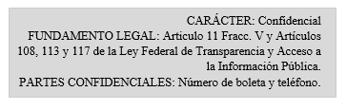9. Alumnos y directores

|  |
| --- |
| *Chavarría Vázquez Luis Enrique* -- Alumno de la carrera  de Ing. en Sistemas Computacionales en ESCOM,  Especialidad en Sistemas, Boleta: 2019630320  Tel. 5545485219, email [lchavarriav1500@alumno.ipn.mx](mailto:lchavarriav1500@alumno.ipn.mx).  Firma:  ______________________________________________ |
| *Juárez Espinoza Ulises* -- Alumno de la carrera  de Ing. en Sistemas Computacionales en ESCOM,  Especialidad en Sistemas, Boleta: 2018353601,  Tel. 7771638535, email uje170399[@gmail.com](mailto:XXXXXXXXXX@gmail.com).  Firma:  ______________________________________________ |
| *Machorro Vences Ricardo Alberto* -- Alumno de la carrera  de Ing. en Sistemas Computacionales en ESCOM,  Especialidad en Sistemas, Boleta: 2019630132,  Tel. 55 38647365, email [ricardoalbeto.machorrovences@gmail.com](mailto:ricardoalbeto.machorrovences@gmail.com).  Firma:  _____________________________________________ |
| *M. en C. Josefina Hernández Jaime*. Maestra en Ciencias  de la Administración por la UPIICSA, del IPN. Áreas de  interés: Finanzas, proyectos de inversión, educación  basada en competencias, diseño y construcción de materiales  y recursos didácticos digitales. Tel. 5554796513,  email: johernandezja@ipn.mx  Firma:  _____________________________________________ |
| *M. en C. Rivera de la Rosa Mónica* –Maestría en Ingeniería Eléctrica  opción computación. CINVESTAV-IPN, Tel. 5557296000 ext. 52032, Profesor de ESCOM (Depto. Ingeniería en sistemas computacionales) desde el 2004, Áreas de Interés: Tecnologías Web, Programación, visualización de algoritmos, Programación para Móviles email: mriverad@ipn.mx.  Firma:  _____________________________________________ |

*Acuses de correo anexos al final del protocolo.

**Anexo 1. CRONOGRAMA**

**Nombre del alumno:** Luis Enrique Chavarría Vázquez. **TT. No.**

**Título del TT:** JCP_helper, aplicación web para evaluar el aprovechamiento académico en fundamentos de programación.

|  |  |  |  |  |  |
| --- | --- | --- | --- | --- | --- |
| **Actividad** | **FEB** | **MAR** | **ABR** | **MAY** | **JUN** |
| Diseño de la aplicación web (Bosquejo de las pantallas) |  |  |  |  |  |
| Avance en la implementación del módulo para mostrar datos de interés para los docentes, capaz de mostrar gráficos basados en los datos de cada prueba. |  |  |  |  |  |
| Pruebas del módulo para mostrar datos de interés para los docentes. |  |  |  |  |  |
| Implementación de opción de accesibilidad para ajuste de colores para personas con problemas visuales. |  |  |  |  |  |
| Implementación de opción de accesibilidad para seleccionar paleta de colores. |  |  |  |  |  |
| Generación del reporte técnico. |  |  |  |  |  |

**Nombre del alumno:** Ricardo Alberto Machorro Vences. **TT. No.**

**Título del TT:** JCP_helper, aplicación web para evaluar el aprovechamiento académico en fundamentos de programación.

|  |  |  |  |  |  |
| --- | --- | --- | --- | --- | --- |
| **Actividad** | **FEB** | **MAR** | **ABR** | **MAY** | **JUN** |
| Diseño e implementación de la base de datos |  |  |  |  |  |
| Avance en la implementación del módulo para crear pruebas personalizables, capaz de agregar preguntas, crear categorías de preguntas y almacenar dichas pruebas. |  |  |  |  |  |
| Obtención de los datos para entrenar a los algoritmos de aprendizaje de máquina. |  |  |  |  |  |
| Pruebas del módulo para la creación de pruebas |  |  |  |  |  |
| Implementación de selección de idiomas (español, inglés y portugués). |  |  |  |  |  |
| Diseño de animaciones para los diferentes módulos. |  |  |  |  |  |
| Integración de los módulos previamente trabajados. |  |  |  |  |  |

**Nombre del alumno:** Ulises Juárez Espinoza. **TT. No.**

**Título del TT:** JCP_helper, aplicación web para evaluar el aprovechamiento académico en fundamentos de programación.

|  |  |  |  |  |  |
| --- | --- | --- | --- | --- | --- |
| **Actividad** | **FEB** | **MAR** | **ABR** | **MAY** | **JUN** |
| Avance en la implementación de la aplicación web, capaz de realizar el registro y mantenimiento de los datos del usuario. |  |  |  |  |  |
| Avance en la implementación del módulo para aplicar las pruebas a los estudiantes, capaz de desplegar pruebas a los alumnos que cuenten con el link que los dirija a dicha prueba |  |  |  |  |  |
| Diseño y planificación de ayudas y guías dentro de la aplicación. |  |  |  |  |  |
| Pruebas del módulo para aplicación de las pruebas a los estudiantes. |  |  |  |  |  |
| Pruebas para la gestión de datos dentro de la aplicación. |  |  |  |  |  |
| Pruebas de rendimiento general de la aplicación. |  |  |  |  |  |
| Generación del manual de usuario. |  |  |  |  |  |

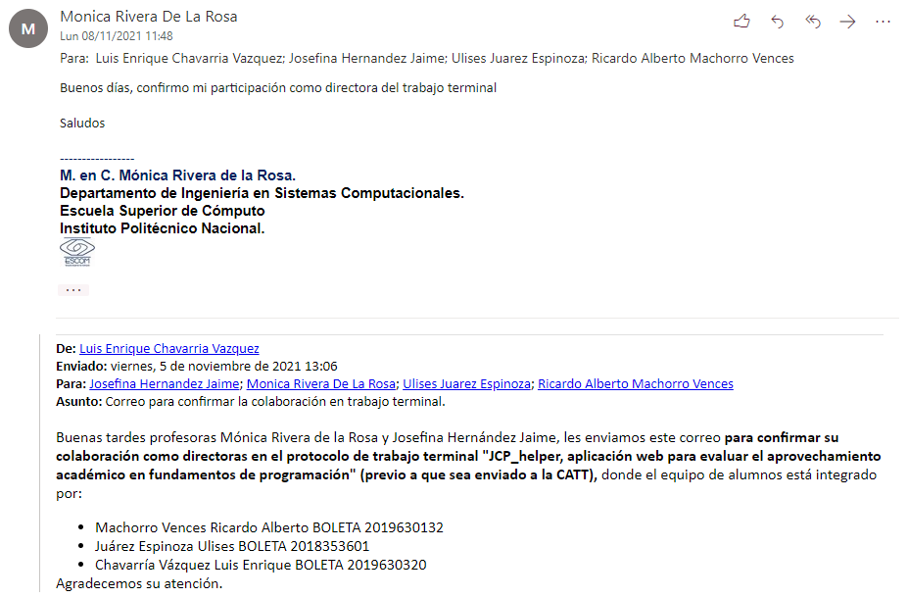**Acuse de correo para protocolo y trabajo terminal.**

